长春外国语学校2021-2022学年第一学期第一次月考考试
高一年级地理试题
本试卷分第Ⅰ卷（选择题）和第Ⅱ卷（非选择题）两部分，共4页。考试结束后，将答题卡交回。
注意事项：
1．答题前，考生先将自己的姓名、准考证号填写清楚，将条形码准确粘贴在考生信
息条形码粘贴区。
2．选择题必须使用2B铅笔填涂；非选择题必须使用0.5毫米黑色字迹的签字笔书
写，字体工整、笔迹清楚。
3．请按照题号顺序在各题目的答题区域内作答，超出答题区域书写的答案无效；
在草稿纸、试题卷上答题无效。

4．作图可先使用铅笔画出，确定后必须用黑色字迹的签字笔描黑。
5．保持卡面清洁，不要折叠，不要弄破、弄皱，不准使用涂改液、修正带、刮纸刀。
第Ⅰ卷 （共70分）
一、选择题：本题共35小题，每小题2分。在每小题给出的四个选项中，只有一项是符合题目要求的。
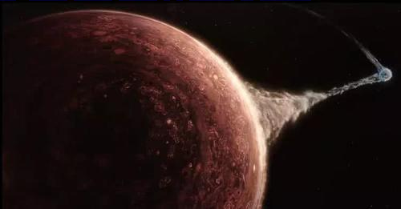 电影《流浪地球》讲述了在不久的将来太阳即将毁灭，人类开启“流浪地球”计划。该计划分为三步：第一步，中止地球自转；第二步，将地球推入木星轨道，弹射出太阳系；第三步，地球泊入比邻星系统到达新家园。根据材料完成下面小题。

- “流浪地球”计划第一步的成功实施，地球上存在生命的条件将发生巨大变化的是
A. 安全的宇宙环境 B. 适宜的温度条件
C. 适中的日地距离 D. 稳定的太阳光照
- 有人称木星为“地球的盾牌”，保护地球生命。你认为较合理的解释是
A. 距离太阳更近，削弱了太阳射向地球的紫外线辐射
B. 公转轨道在地球与小行星带之间，阻挡小行星撞击
C. 公转方向与地球一致，构成了安全稳定的宇宙环境
D. 体积、质量巨大，吸引部分可能撞向地球的小天体
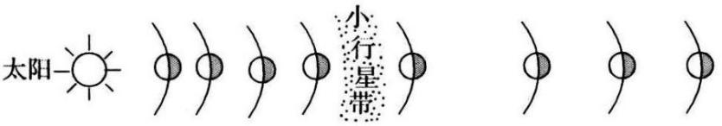 火星是地球的近邻，表面大气稀薄，大气成分以CO₂为主，昼夜长短接近地球，而昼夜温差却超过100℃。几十年来人类对火星的探测一直没有停止过。下图为“太阳系示意图”。完成下列各题。

- 火星上的夜晚可能观察到
A. 土星遮住火星的卫星 B. 水星在小行星中穿梭
C. 美丽的银河横跨星空 D. 圆圆的地球挂在天空
- 造成火星昼夜温差大的主要原因有
A.距离太阳较远 B. 火星大气稀薄
C. 大气成分为CO₂ D. 常年大风
2020年7月23日，天问一号在海南文昌航天发射场发射升空，成功进入预定轨道。天问一号计划飞行约7个月抵达火星，并通过2至3个月的环绕飞行后着陆火星表面，开展探测任务。据此完成下列小题。
- 天问一号在前往火星的过程中
A. 远离太阳 B. 没有穿越天体系统
C. 不是天体 D. 需要穿越小行星带
- 与地球相比，火星
A. 表面温度高 B. 自东向西转
C. 更适宜生存 D. 大气密度小
地球上的极光是太阳风被磁场捕获，轰击大气层，使大气电离产生的发光现象。金星是我们观测到的除日、月之外的最亮天体，金星大气层比地球大气层浓密，导致只有少量的太阳辐射能到达金星地表。据此完成第下列题。
- 太阳风主要发生在太阳
A. 光球层 B. 色球层 C. 日冕层 D. 太阳内部
- 金星上没有极光现象，其最合理的解释是
A. 距太阳远 B. 大气稀薄 C. 太阳风无法到达 D. 没有磁场
- 关于金星下列说法正确的是
A. 自身能够发光 B. 表面温度很低
C. 属于类地行星 D.属于河外星系
读表，完成下列小题。
三大行星的比较数据
 | 金星 | 地球 | 火星
距日距离(10⁶km) | 108 | 150 | 228
半径(km) | 6050 | 6378 | 3395
大气质量(g) | 5.3*10²³ | 5.1*10²¹ | 2.4*10¹⁹
CO₂ | 96.5 | 0.036 | 95
N₂ | 3.4 | 78 | 2.7
O₂ | 0 | 21 | 0.15
H₂O | 0.005 | ＜1 | 0.03
- 关于三大行星的正确叙述是
A. 距日最近的是火星 B. 表面温度最高的是地球
C. CO₂最多的是火星 D. 大气质量最多的是金星
- 距地球最近的行星是
A. 火星 B. 月球 C. 金星 D. 太阳
- 表中数据说明火星没有生命生存的条件可能有
①大气压力过大 ②体积太大 ③大气成分以CO2为主 ④距日距离较远
A. ①② B. ①③ C. ②④ D. ③④
- 《管子》说：“水者何也？万物之本源也，诸生之宗室也。”水是地球生命起源和发展的重要条件之一。与地球存在“液态水”有密切关系的选项是
①地球的质量和体积适中 ②地球处于比较安全的宇宙环境中 ③地球与太阳间距离较适中 ④地球上昼夜更替的周期较适中
A. ①② B. ③④ C. ①④ D. ②③
湖南长沙马王堆一号汉墓中曾出土一幅彩绘帛画，画的右上方是一轮红色的太阳,太阳中间有一只三趾的乌鸦。《淮南子》中也记载过这一现象，称“日中有踆(cūn)乌”。据此完成小题。
- 关于太阳及太阳辐射对地球的影响叙述错误的是
A. 太阳辐射能量来自太阳内部的核裂变反应
B. 太阳辐射能是促进地球上物质运动的主要动力
C. 我们使用的煤、石油属于来自太阳辐射的能量
D. 青藏高原太阳辐射能丰富
- 实际上，画中的“乌鸦”其实是 ___，它发生在太阳大气层的____
A. 耀斑；色球层 B. 黑子；光球层
C. 日珥；日冕层 D. 太阳风；日冕层
- 该现象剧烈爆发时，对地球的影响是
A. 为地球提供光热资源 B. 全球许多国家发生强烈地震
C. 干扰无线电短波通信 D. 引起各地暴雨天气
宁波某学校在西北地区的敦煌研学时，拍摄到了“太阳能塔”，如下图所示。这是一种最新的能源生产概念，由许多台大型太阳能反射镜将太阳光反射集中到高塔顶部的接收器上，并将吸收的太阳光能转化成热能，带动发电机输出电能。据此回答下列小题。
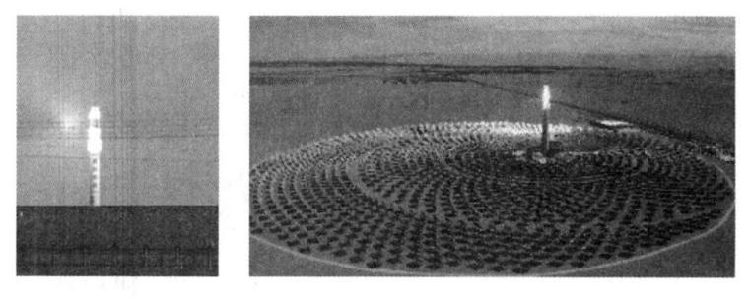
- 该地建设太阳能电站的原因是
A. 人口较多，用电量大 B. 气候干燥，太阳辐射强
C. 科技发达，用电量大 D. 纬度较低，太阳辐射强
- 太阳能光热电站可能会
A. 提升地表温度 B. 干扰飞机电子导航
C. 误伤途经的飞鸟 D. 提高作物产量
- 在研学过程中，同学们发现所带的20个指南针短时间内指示的方向都不同，造成此现象的原因可能是
A. 太阳辐射强烈影响指南针指向 B. 太阳高能带电粒子干扰地球磁场
C. 太阳能反射镜干扰指南针磁场 D. 色球层黑子爆发产生“磁暴”现象
太阳辐射在全球分布是有规律的,影响太阳辐射总量的因素很多。据此回答下列各题。
- 下列关于太阳辐射的说法,不正确的是
A. 太阳辐射随纬度的升高而增加
B. 我国西藏晴天多,太阳辐射能较丰富,拉萨有“日光城”之称
C. 受地形等因素的影响,四川盆地为我国太阳辐射的低值区
D. 影响太阳辐射总量的因素主要有纬度、海拔、天气状况等
- 下列城市中最不适合进行太阳能热水器营销的是
A. 北京 B. 重庆 C. 兰州 D. 广州
- 下列与太阳辐射有关的是
A. 两极地区出现极光 B. 地球内部温度不断升高
C. 煤、石油等化石燃料 D. 引发“磁暴”，影响短波通信
百岁兰，沙漠地区的裸子植物，远古时代留下来的植物“活化石”，其特征是茎较短，一生只长两片叶，叶片长、宽、厚。叶上多气孔，且夜间张开，根极长，人工栽培十分困难。国际植物学把它列为世界八大珍稀植物之一。据此完成下列各题。
- 百岁兰出现的地质年代最有可能是
A. 元古代末期 B. 古生代末期 C. 中生代末期 D. 新生代末期
- 下列对百岁兰特征形成原因判断正确的是
A. 地下水埋藏深，根系发达 B. 太阳辐射弱，叶片厚
C. 动物活动多，只长两片叶 D. 常年风力大，茎很短
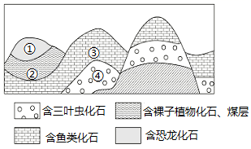 读某地地质剖面示意图，完成下面小题。

- 图中属于古生代地层的是
A. ①② B. ①③ C. ①④ D. ③④
- 地层④~①动物化石经历的演化过程是
A. 海生无脊椎—爬行动物—鱼类、两栖类动物
B. 海生无脊椎—鱼类、两栖类动物—爬行动物
C. 爬行动物—海生无脊椎—鱼类、两栖类动物
D. 爬行动物—鱼类、两栖类动物—海生无脊椎
五大连池风景名胜区总面积1060平方千米，14座新老时期火山的喷发年代跨越200多万年，被誉为“天然火山博物馆”和“打开的火山教科书”。五个火山堰塞湖连在一起，被称为五大连池。结合五大连池（局部）景观图和地球的内部圈层结构图，回答以下问题。
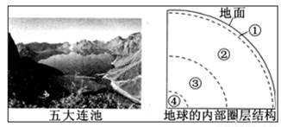
- 从火山口喷发出的炽热岩浆，一般来源于
A. ①圈层 B. ②圈层 C. ③圈层 D. ④圈层
- 五大连池景观体现出地球外部圈层的个数是
A. 2个 B. 3个 C. 4个 D. 5个
- 下列关于地球内部圈层特点的叙述，正确的是
A. ①圈层的厚度海洋大于陆地 B. ②圈层横波不能通过
C. ③圈层最可能为液态 D. ④圈层的温度、压力和密度都较小
2019年3月11日，日本发生里氏9．0级地震，震中位于日本本州岛仙台港以东130千米的海域，震源深度10千米，地震引发最高达10米的大海啸，造成严重的人员伤亡。据此完成下列小题。
- 此次地震的震源位于
A. 地核 B. 上地幔 C. 下地幔 D. 地壳
- 此次地震首先直接影响的地球外部圈层是
①水圈 ②生物圈 ③大气圈 ④岩石圈 ⑤地壳
A. ①② B. ②③ C. ①④ D. ④⑤
- 若地震发生时，震中附近有一艘船，则船上的人的感觉是
A. 左右摇晃 B. 上下颠簸
C. 先左右摇晃，后上下颠簸 D. 先上下颠簸，后左右摇晃
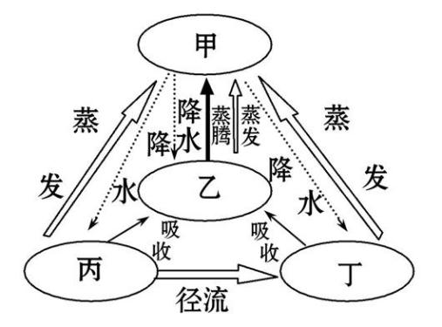 下图为“水循环联系四大圈层示意图”。读图,完成下列各题。

- 甲、乙、丙、丁所代表的圈层依次是
A. 生物圈、岩石圈、水圈、大气圈 B. 水圈、大气圈、生物圈、岩石圈
C. 岩石圈、水圈、大气圈、生物圈 D. 大气圈、生物圈、岩石圈、水圈
- 岩石圈是
A. 地壳和地幔的全部 B. 软流层以上的地幔和地壳的全部
C. 硅铝层连续分布 D. 全部有生命存在
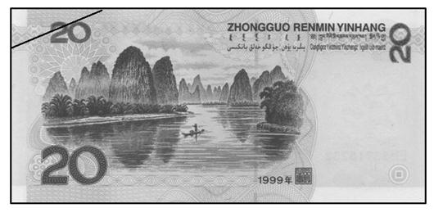
- 图中的各圈层景观的形成过程,充分说明了
A. 图中各圈层都是连续而不规则的
B. 图中的各圈层之间是相互联系、相互影响的
C. 图中的各圈层是独立发展变化的
D. 图中各圈层的内部物质运动的能量都来自太阳辐射能
第Ⅱ卷 （共30分）
二、综合题：本大题共3小题，共30分。
- 读太阳系示意图，回答下列问题。（11分）
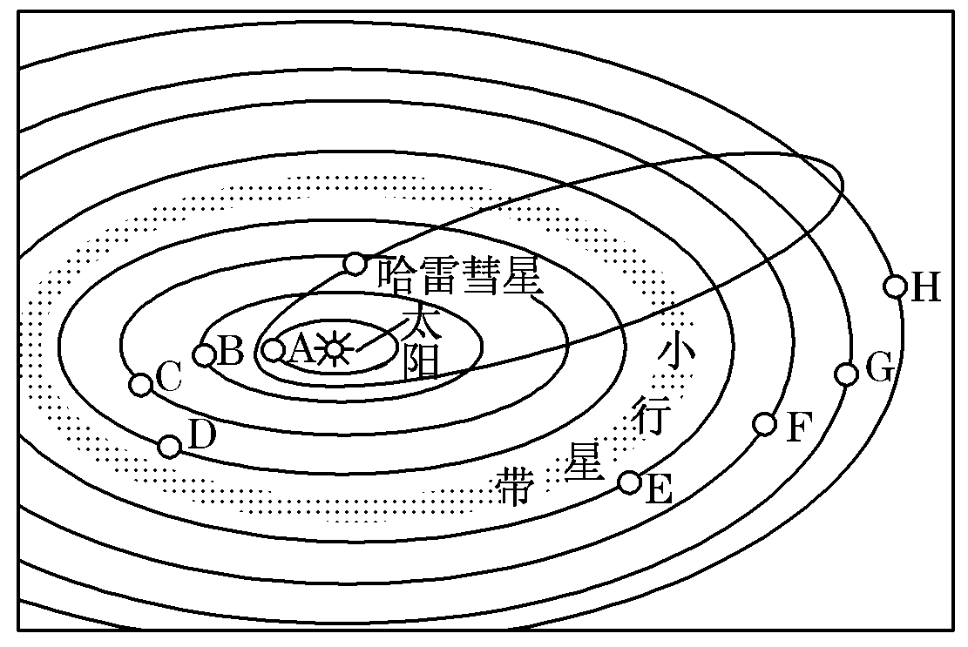
（1）八大行星中，B表示___________，D表示______________。
（2）图中属于巨行星的是______________（填字母）。
（3）按运动特征，八大行星绕日公转有同向性，即都是自________向_________。此外，还具有____________性和___________性。
（4）若地球在 H 行星的轨道上运行，则会发生的现象有( )
A．变为寒冷的“冰球” B．变为炽热的“火球”
C．大气层将会消失 D．体积将会变小
（5）地球存在生命物质与其所处的宇宙环境关系密切，此图所反映的有利宇宙环境是_____________________________________________________________________。
- 阅读图文材料，回答下列问题。（9分）
材料一：太阳大气结构示意图
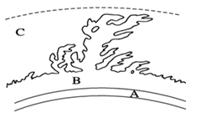
材料二：第25个太阳活动周期预报图
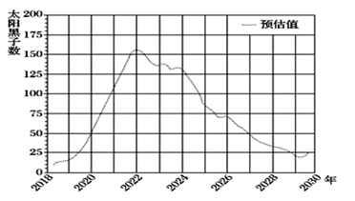
材料三：地球上某三个观测站太阳黑子数变化与降水量变化的相关性示意图
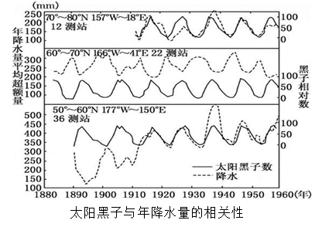
（1）材料一中B是________层，该层有时会出现突然增亮的部分，叫做________。
（2）从材料二信息可以看出________年是第25个太阳活动高峰年，据此推测下一个（第26个）太阳活动高峰年是________年。
（3）不同地区年平均降水量与太阳黑子相对数的相关性不同，图中两者变化完全呈正相关关系的是（ ）
A．12观测站 B．22观测站 C．36观测站 D．三个都是
（4）由此可知，太阳活动不仅对地球磁场、电离层产生影响，还对地球_______产生影响。
38.下左图为地震波与地球圈层关系图，右图为地理模式图，根据图文材料完成下列问题。（10分）
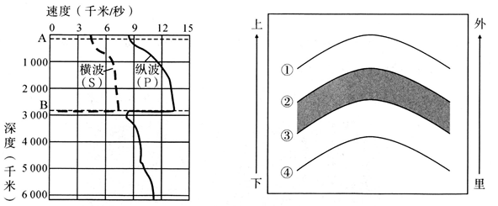
（1）图1中两个不连续面A为_________，位于地下____千米处；B为_________，位于地下____千米处。
（2）分析横波在B处消失的原因？
_____________________________________________________________________。
- 若模式图表示地层结构，阴影部分表示的地层中含有大量裸子植物化石，该地层的地质年代最有可能是___________代，当时___________动物大量盛行，从成矿角度来看是重要的___________时期。

答案
2 | 3 | 4 | 5 | 6 | 7 | 8 | 9 | 10
D | C | B | A | D | C | D | C | D
12 | 13 | 14 | 15 | 16 | 17 | 18 | 19 | 20
D | B | A | B | C | B | C | B | A
22 | 23 | 24 | 25 | 26 | 27 | 28 | 29 | 30
C | B | A | D | B | B | B | C | D
32 | 33 | 34 | 35
B | D | B | B
36.【答案】（1）金星 火星
(2)EF
（3）西 东 逆 共面 近圆
（4）A
（5）各大行星各行其道，互不干扰，地球处于相对安全的宇宙环境。
37.【答案】（1）色球 耀斑 极光
（2） 2022 2033
（3）A
（4）气候
38.【答案】（1）莫霍界面 33 古登堡界面 2900
（2）物质形态发生改变，而横波只能在固体中传播。
（3）中生代 爬行动物 成煤

